LAB 5
57118134 徐天浩
TASK 1
此任务的目标是在elgg配置文件中嵌入一个JavaScript程序，一遍当其他用户查看配置文件时，将执行该程序并显示出一个警告窗口。在本例中Javascript代码很短，可以在brief description字段中输入。
在Samy用户的brief description里面添加js脚本。
<script type="text/javascript">alert(" XSS ");</script>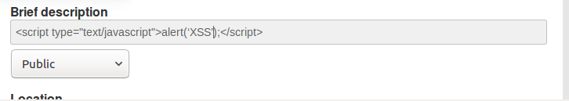
保存后，再次进入Samy的主页，会见到警告窗口弹出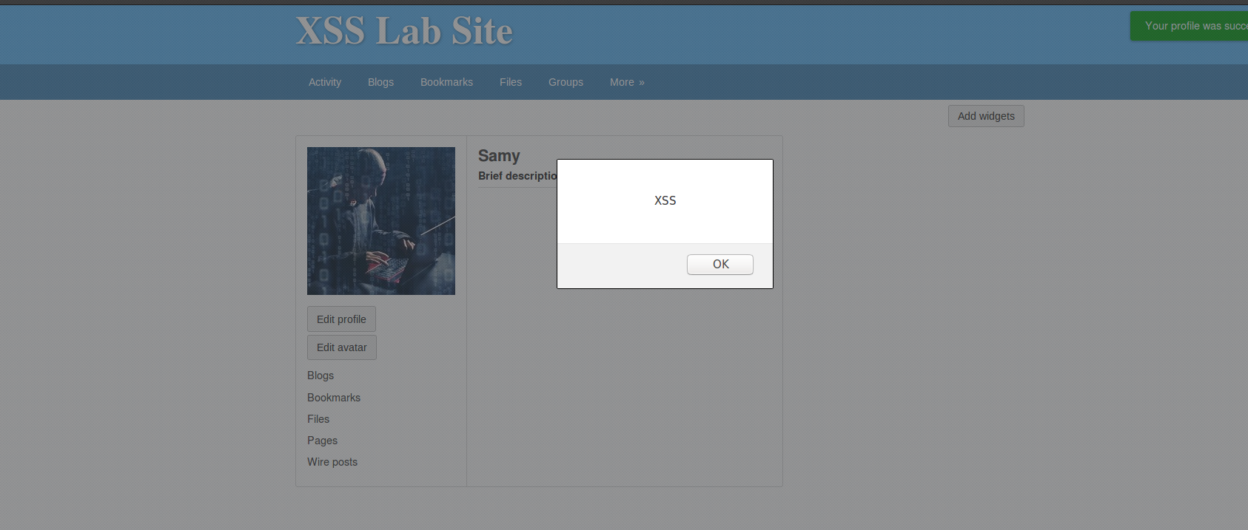
TASK 2
在Samy用户的brief description里面添加js脚本。
<script type="text/javascript">alert(document.cookie);</script>
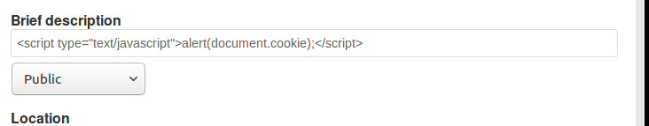
保存后，再次进入Samy的主页，会见到警告窗口弹出
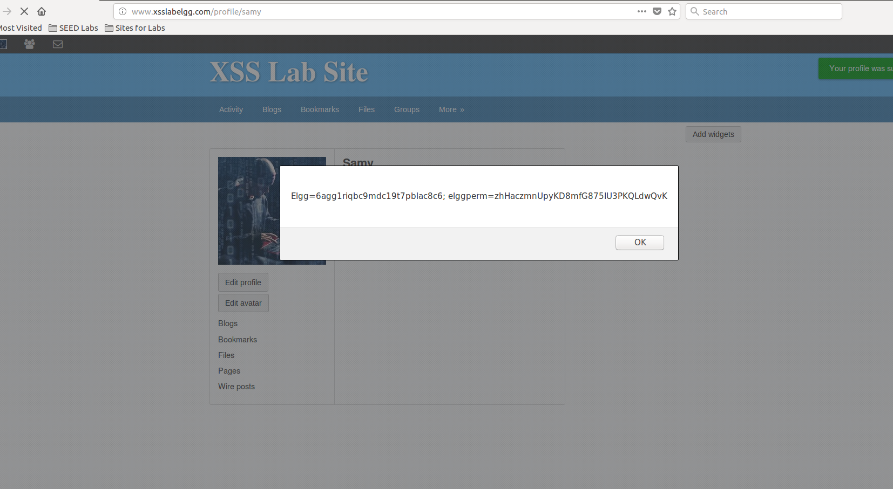

TASK 3
在Samy用户的About me里面添加js脚本，向攻击者的服务器回传cookie
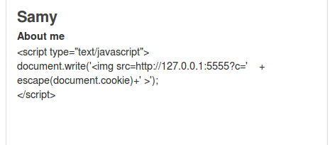
如下的操作显示了客户端浏览器回传的get请求。其中附带了Elgg网站的cookie
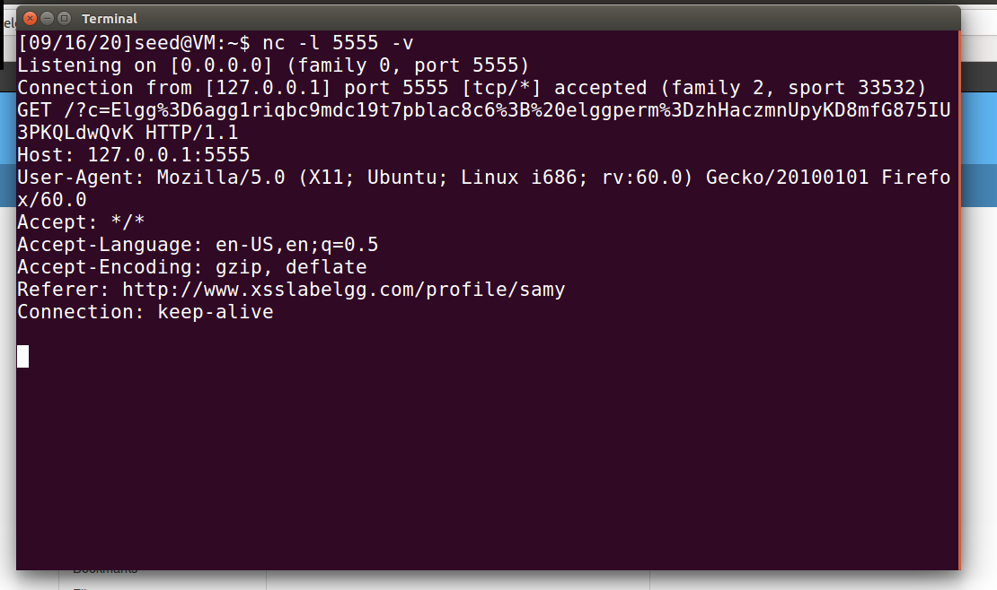

TASK 4
首先查看samy的guid
在Firefox中，打开tool->webconsole，选中all标签。
以charlie身份登录，添加samy为好友，可以看到一个addfriend的get 请求。
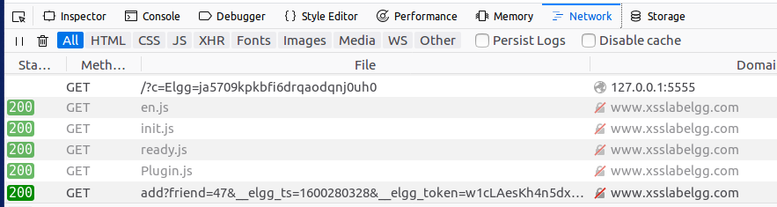
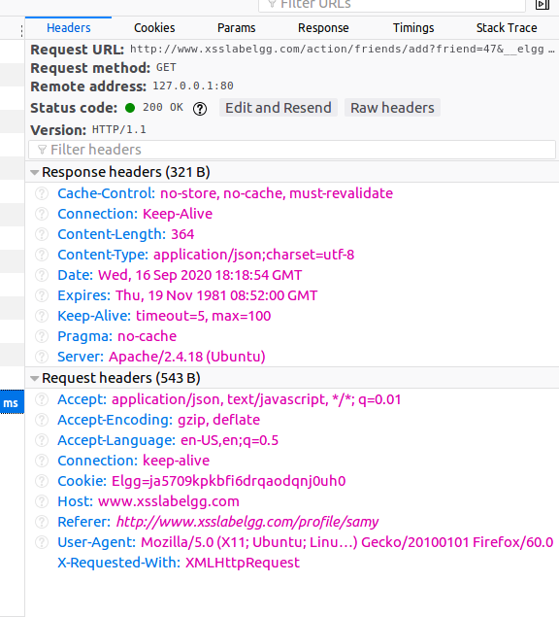
在右边的requesturl中可以看到friend是47
然后以samy登录，进入profile edit页面在About me部分里面添加js脚本
提交，再以alice登录，然后再查看samy的主页，可以看到发出了get请求，添加47作为好友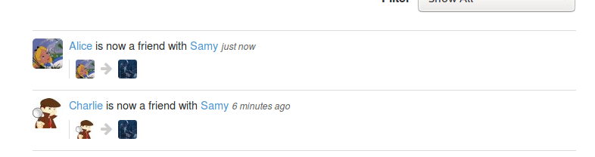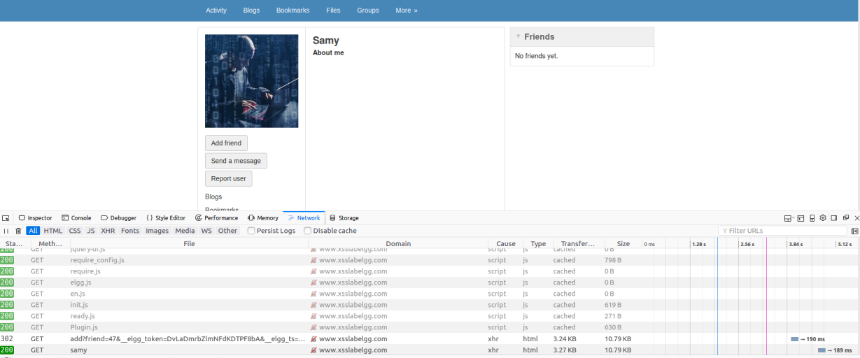
Activity里面可以看到，Alice添加了samy作为好友

TASK 5
已知Samy的用户id是47
以Samy登录，进入profile edit页面，在About me部分里面添加js脚本
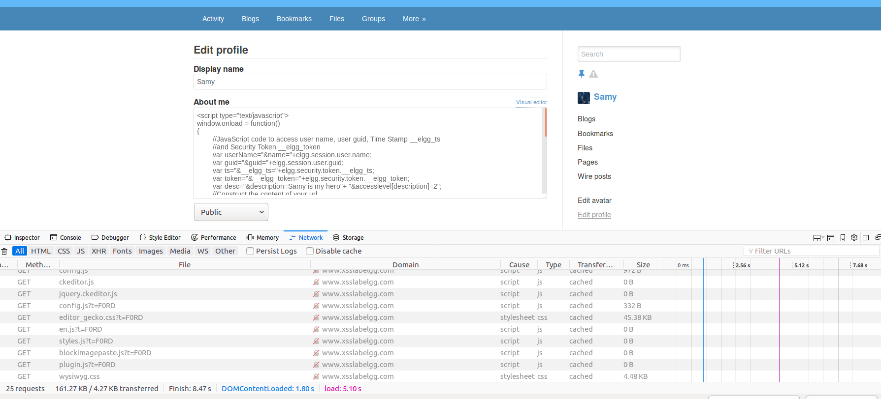

然后提交，保存，然后Alice登陆并查看Samy的主页的时候，自动发送了edit profile的post请求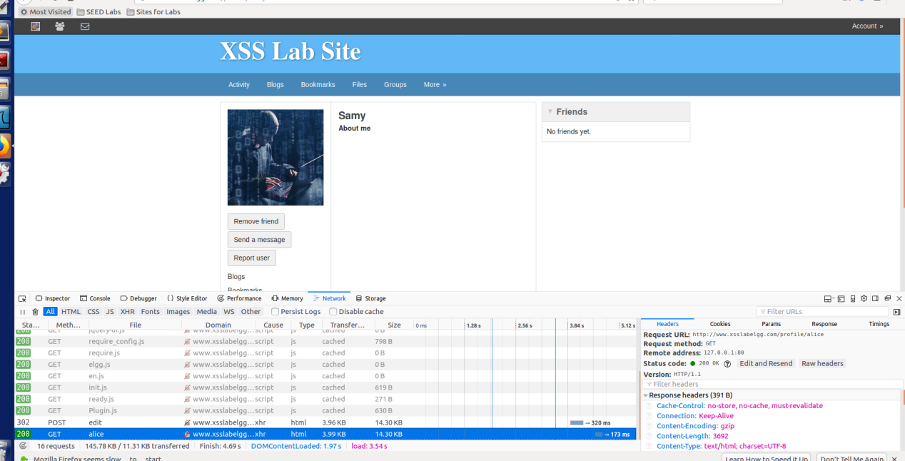
Alice的主页已经被更新。
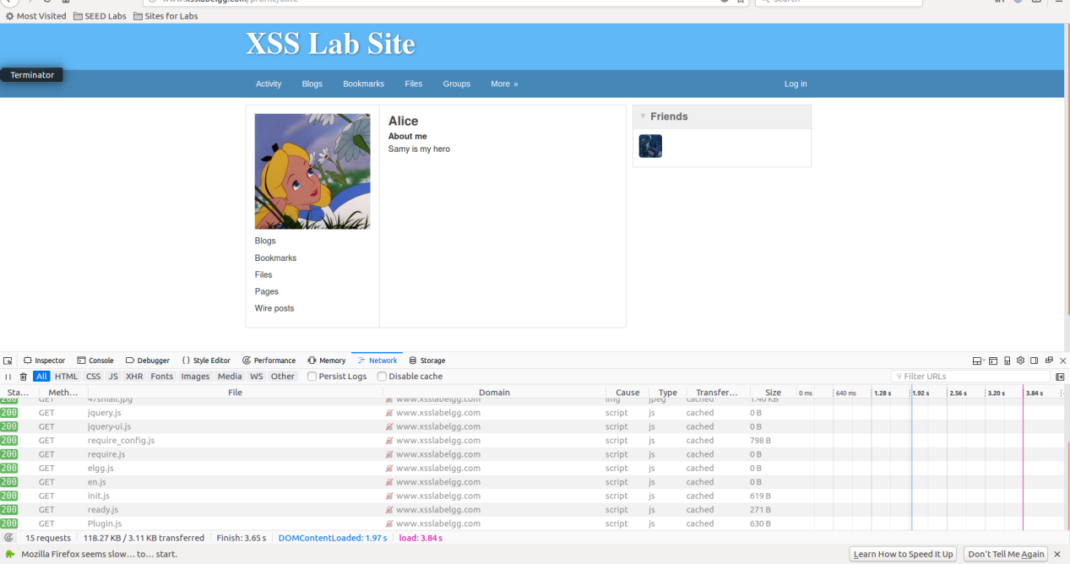

TASK 6

以Samy登录，进入profile edit页面，在About me部分里面添加js脚本
再以Charlie登陆，并查看Samy的主页，发现post了更新主页的请求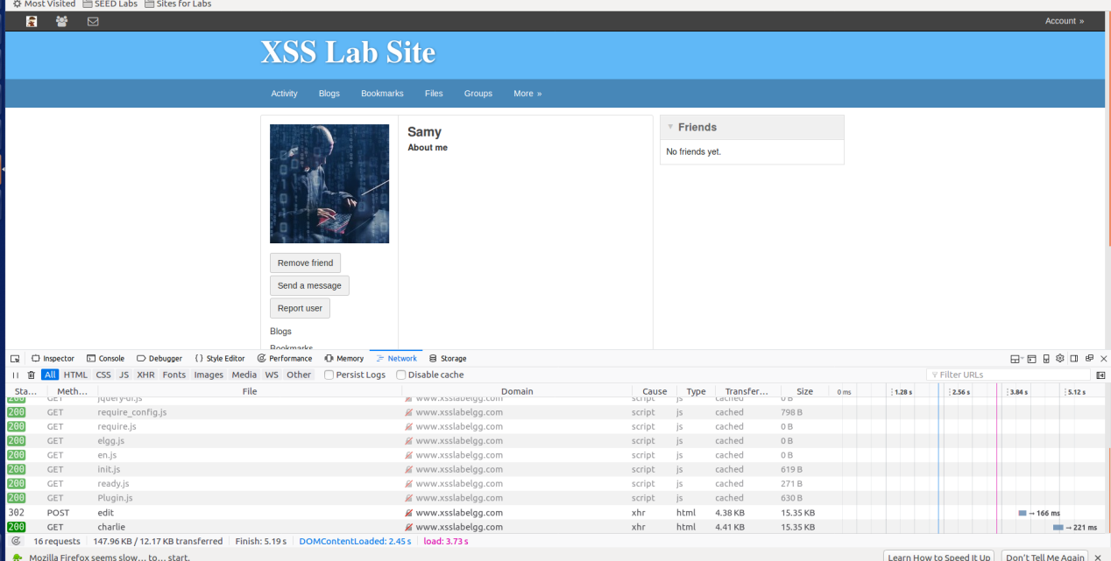
然后再以Alice登陆，并查看Charlie的主页，发现Charlie的主页已经更新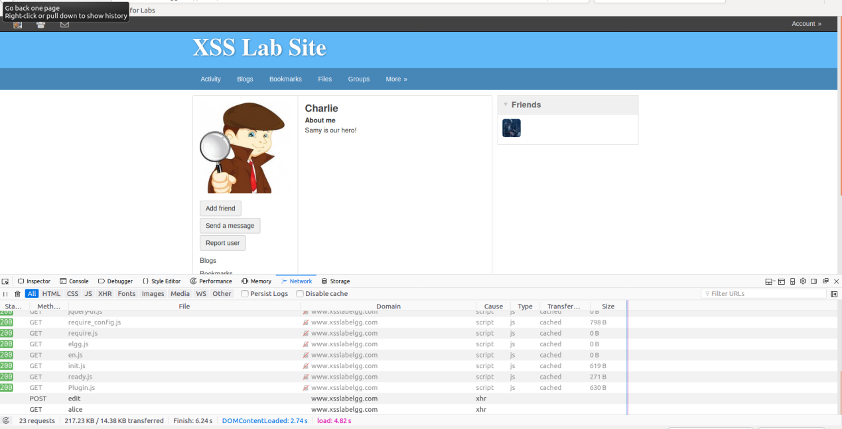
查看Alice的主页，已经再次被更新
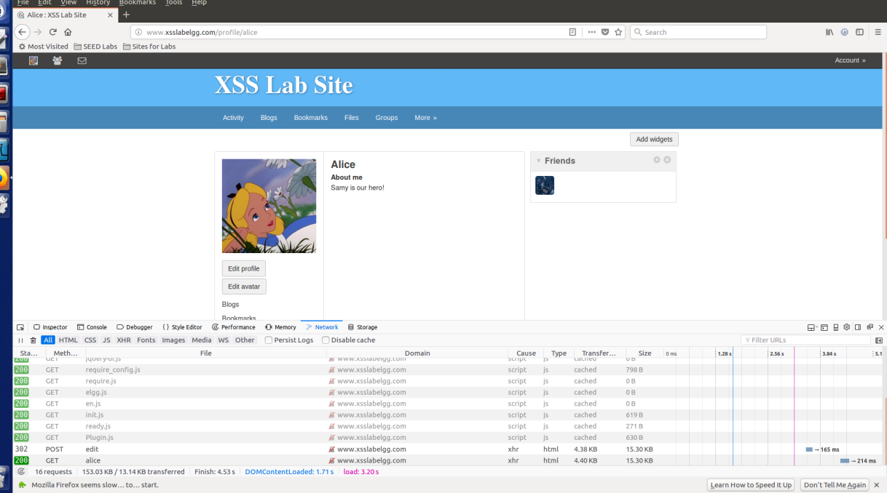
TASK 7
添加三个网址
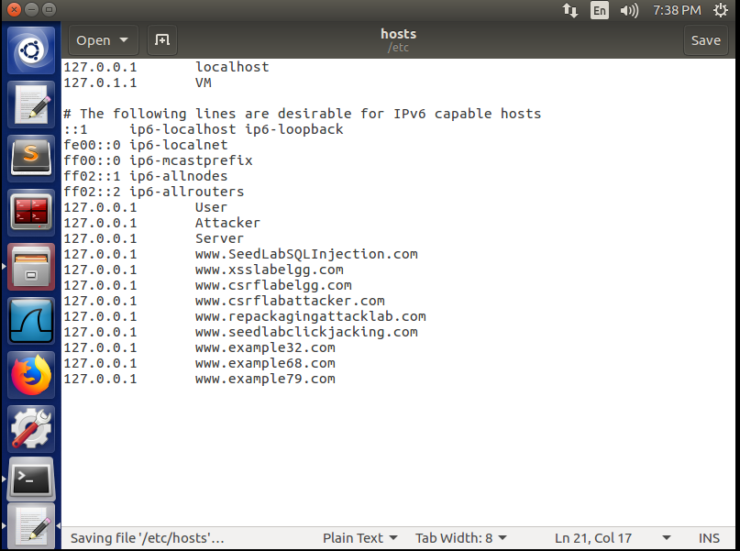

开始加载资源失败
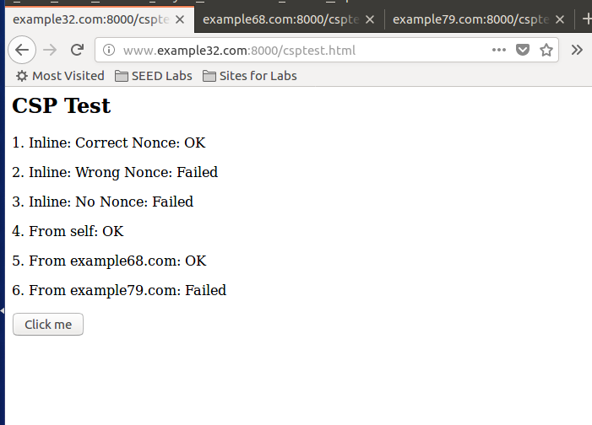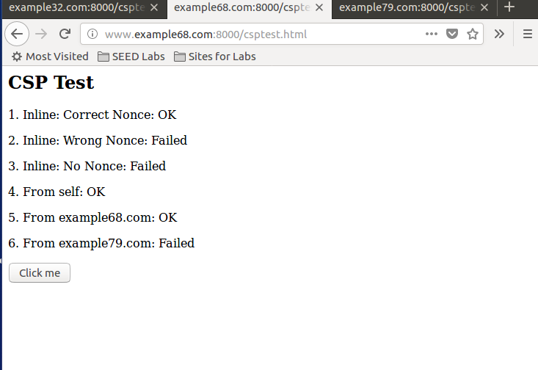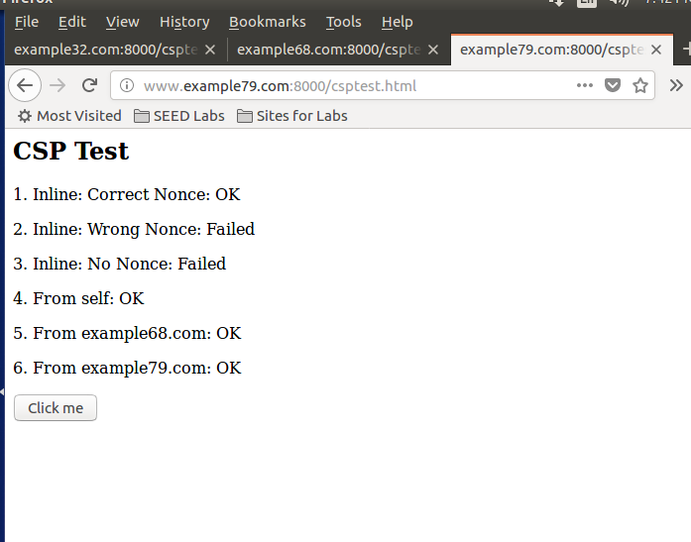

添加代码后成功加载资源
